ชื่อโครงงานภาษาไทย

ชื่อโครงงานภาษาอังกฤษ

นาย/นางสาว.........................

โครงงานนี้เป็นส่วนหนึ่งของการศึกษา

หลักสูตรวิทยาศาสตรบัณฑิต สาขาวิทยาการคอมพิวเตอร์

ภาควิชาคณิตศาสตร์ สถิติ และคอมพิวเตอร์ คณะวิทยาศาสตร์

มหาวิทยาลัยอุบลราชธานี

ปีการศึกษา 2558

ลิขสิทธิ์ของมหาวิทยาลัยอุบลราชธานี

|  |  |  |
| --- | --- | --- |
| โครงงาน | : | ชื่อโครงงานภาษาไทย  ชื่อโครงงานภาษาอังกฤษ |
| โดย | : | นาย/นางสาว............................. |
| อาจารย์ที่ปรึกษา | : | ...................................................... |
| ระดับการศึกษา | : | วิทยาศาสตรบัณฑิต สาขาวิทยาการคอมพิวเตอร์ |
| ปีการศึกษา | : | 2558 |
|  |  |  |

**ได้รับการพิจารณาให้เป็นส่วนหนึ่งของการศึกษา**

**ตามหลักสูตรวิทยาศาสตรบัณฑิต สาขาวิทยาการคอมพิวเตอร์**

**คณะกรรมการสอบประเมินความรู้โครงงานคอมพิวเตอร์**

................................................................................. อาจารย์ที่ปรึกษา

(ชื่ออาจารย์ที่ปรึกษา)  
  
.......................................................................................... กรรมการ  
(ชื่ออาจารย์กรรมการสอบ)  
  
.......................................................................................... กรรมการ  
(ชื่ออาจารย์กรรมการสอบ)  
  
...............................................................................หัวหน้าภาควิชา

(ผศ.ดร.ศราวุธ แสนการุณ)

วันที่............/............/............

กิตติกรรมประกาศ

โครงการนี้สำเร็จลุล่วงได้ด้วย..............................

นาย/นางสาว...............................

วันที่ ..............................

|  |  |  |
| --- | --- | --- |
| โครงงาน | : | ชื่อโครงงานภาษาไทย |
| โดย | : | นาย/นางสาว....................... |
| อาจารย์ที่ปรึกษา | : | ................................................. |
| ระดับการศึกษา | : | วิทยาศาสตรบัณฑิต สาขาวิทยาการคอมพิวเตอร์ |
| ปีการศึกษา | : | 2558 |
|  |  |  |

**บทคัดย่อ**

อธิบายโดยย่อเกี่ยวกับโครงงาน เช่นโครงงานนี้คืออะไร ความสามารถเด่นๆ นั่นคือแสดงให้เห็น highlight ของโครงงาน ไม่บรรยายเยิ่นเย้อ

คำสำคัญ: ................................

|  |  |  |
| --- | --- | --- |
| Topic | : | ............................................... |
| Author | : | ............................................... |
| Adviser | : | ............................................... |
| Degree | : | Bachelor of Science (Computer Science) |
| Year | : | 2015 |
|  |  |  |

**Abstract**

กรุณาตรวจสอบความถูกต้องของการใช้ภาษาอย่างเคร่งครัด

**Keywords:** ........................................................................

สารบัญ

|  |  |
| --- | --- |
| บทที่ 1. บทนำ | 1 |
| 1.1 ที่มาและเหตุผล | 1 |
| 1.2 วัตถุประสงค์ | 2 |
| 1.3 ขอบเขตของโครงงาน | 2 |
| 1.4 ประโยชน์ที่คาดว่าจะได้รับ | 2 |
| 1.5 เครื่องมือที่ใช้ในการพัฒนา | 2 |
| 1.6 ขั้นตอนการดำเนินงาน | 3 |
| บทที่ 2. ทฤษฎีที่เกี่ยวข้อง | 4 |
| 2.1 ระบบปฏิบัติการแอนดรอยด์ | 4 |
| ..... |  |
| บทที่ 3. การวิเคราะห์และออกแบบระบบ | 19 |
| 3.1 รายละเอียดของเกม | 19 |
| 3.2 Software Requirements | 23 |
| 3.3 User Interface Design | 23 |
| 3.4 Use Case Diagram | 37 |
| 3.5 Class Diagram | 40 |
| 3.6 State Diagram | 42 |
| 3.7 การออกแบบฐานข้อมูล | 49 |
| บทที่ 4. การสร้างระบบงาน | 59 |
| 4.1 ส่วนการเพิ่มไลบรารี่ AndEngine | 59 |
| ..... |  |
| บทที่ 5. การทดสอบระบบ | 78 |
| 5.1 การทดสอบการเล่นเกมตามภารกิจ | 78 |
| .... |  |
| บทที่ 6. สรุปและข้อเสนอแนะ | 78 |
| 6.1 สรุปความสามารถของระบบ  6.2 ปัญหาและอุปสรรคในการพัฒนา  6.3 ข้อเสนอแนะในการแก้ไขปัญหา  6.4 แนวทางในการพัฒนาต่อ | 78  90  91  91 |
|  |  |
|  |  |
|  |  |
|  |  |
| บรรณานุกรม | 92 |
| ภาคผนวก ก การติดตั้งเครื่องมือที่ใช้พัฒนาโปรแกรม |  |
| ภาคผนวก ข การติดตั้งระบบ |  |
| ภาคผนวก ค คู่มือการใช้งาน |  |
| ประวัติผู้เขียน |  |

สารบัญรูปภาพ

|  |  |
| --- | --- |
| ภาพที่ 2.1 ตัวอย่าง interface ของระบบปฏิบัติการแอนดรอยด์ | 4 |
| ภาพที่ 2.2 แสดงโครงสร้างในแต่ละชั้นของสถาปัตยกรรมแอนดรอยด์  ............. | 5 |

สารบัญตาราง

|  |  |
| --- | --- |
| ตารางที่ 1.1 ขั้นตอนการดำเนินงาน | 3 |
| ...................... |  |
|  |  |
|  |  |
|  |  |
|  |  |
|  |  |
|  |  |
|  |  |
|  |  |
|  |  |
|  |  |
|  |  |
|  |  |
|  |  |
|  |  |
|  |  |
|  |  |
|  |  |
|  |  |
|  |  |
|  |  |
|  |  |
|  |  |
|  |  |
|  |  |

# บทนำ

## ที่มาและเหตุผล

อธิบายว่าทำไมต้องทำโครงงานนี้ เช่นสภาพการใช้งานเทคโนโลยีในปัจจุบัน แล้วชี้ประเด็นที่ยังต้องได้รับการพัฒนา ให้ผู้อ่านเห็นความสำคัญว่าถ้าซอฟต์แวร์นี้ได้รับการพัฒนาแล้วจะมีประโยชน์ ช่วยแก้ปัญหาปัจจุบันได้จริง หรือทำให้ดีขึ้น

## วัตถุประสงค์

1. เพื่อทำอะไรบ้าง เป็นรูปธรรม

2. เพื่อ.....

## ขอบเขตของโครงงาน

1. ระบุว่าจะไม่ทำเกินไปกว่านี้ หรืออธิบายข้อจำกัดของระบบ เช่นติดต่อผ่านบลูธูทได้ในระยะไม่เกิน 5 เมตร

## ประโยชน์ที่คาดว่าจะได้รับ

1. ระบุว่าถ้าซอฟต์แวร์นี้ทำเสร็จ น่าจะใช้ประโยชน์อะไรได้บ้าง เป็นรูปธรรม

## เครื่องมือที่ใช้ในการพัฒนา

**1. ด้านฮาร์ดแวร์**

- ระบุสเปคเครื่องคอมพิวเตอร์ และอุปกรณ์อื่นๆ ที่ต้องใช้

**2. ด้านซอฟต์แวร์**

- เครื่องมือที่ใช้พัฒนาทั้งหมด ระบุเวอร์ชั่นด้วย

## ขั้นตอนการดำเนินงาน

อธิบายขั้นตอนการพัฒนาโครงการพร้อมทั้งแสดงตารางขั้นตอนการดำเนินโครงการ โดยให้ชื่อตารางแสดงอยู่ด้านบนของแต่ละตาราง และชิดทางด้านซ้ายของตาราง ดังตัวอย่างข้างล่าง

|  |  |  |  |  |  |  |  |  |  |  |
| --- | --- | --- | --- | --- | --- | --- | --- | --- | --- | --- |
| **แผนการดำเนินงาน** | **ส.ค.58** | **ก.ย.58** | **ต.ค.58** | **พ.ย.58** | **ธ.ค.58** | **ม.ค.59** | **ก.พ.59** | **มี.ค.59** | **เม.ย.59** | **พ.ค.59** |
| 1. ศึกษาความเป็นไปได้ของโครงงาน |  |  |  |  |  |  |  |  |  |  |
| 2. เสนอหัวข้อโครงงาน |  |  |  |  |  |  |  |  |  |  |
| 3. ศึกษาค้นคว้าข้อมูลต่างๆ |  |  |  |  |  |  |  |  |  |  |
| 4. ศึกษาการใช้งานเครื่องมือในการพัฒนา |  |  |  |  |  |  |  |  |  |  |
| 5. การวิเคราะห์และออกแบบระบบ |  |  |  |  |  |  |  |  |  |  |
| 6. เขียนโปรแกรม |  |  |  |  |  |  |  |  |  |  |
| 7. การทดสอบระบบและแก้ปัญหา |  |  |  |  |  |  |  |  |  |  |
| 8. การจัดทำเอกสาร |  |  |  |  |  |  |  |  |  |  |
| **ตารางที่ 1.1** ขั้นตอนการดำเนินงาน | | | | | | | | | | |
|  |  |  |  |  |  |  |  |  |  |  |

# ทฤษฎีที่เกี่ยวข้อง

ทฤษฎีที่เกี่ยวข้องที่นำมาใช้เป็นความรู้ในการพัฒนา....ชื่อโครงงาน............มีดังนี้

2.1 ระบบปฏิบัติการแอนดรอยด์

2.2 .........................................

## ระบบปฏิบัติการแอนดรอยด์

แอนดรอยด์ (Android) [4,5] เป็นระบบปฏิบัติการ.................

# การวิเคราะห์และออกแบบระบบ

การวิเคราะห์และออกแบบ...ชื่อโครงงาน............ใช้เครื่องมือในการออกแบบดังนี้

3.1 รายละเอียดของเกม

3.2 Software Requirements   
3.3 User Interface Design   
3.4 Use case Diagram   
3.5 Class Diagram   
3.6 State Diagram   
3.7 การออกแบบฐานข้อมูล

## รายละเอียดของเกม

### เนื้อเรื่องย่อ (Story Board)

ในโลกที่เต็มไปด้วยการพัฒนา ขยะถูกทิ้งกองสูงเฉียดฟ้า แต่ทว่าไม่มีคนสนใจ จะเกิดอะไรขึ้น เมื่อวันหนึ่งกองขยะได้ถล่มลงมา เหล่าขยะนานาชนิด ลอยอยู่เต็มท้องฟ้าและร่วงลงมาใส่ผู้คนที่อยู่เบื้องล่าง

เค้าว่ากันว่า “ของมีค่ามักอยู่ในที่ที่คนไม่เห็นค่า” ขยะเหล่านี้มีดีกว่าการเป็นขยะ เราสามารถนำมารีไซเคิลหรือแปรรูปกลายเป็นสิ่งที่ก่อประโยชน์ให้กับเราได้อย่างน่าอัศจรรย์

มาร่วมหลบหลีกขยะอันตรายตัวปัญหาและจัดการขยะที่ถูกมองว่าไร้ค่า ทำประโยชน์ให้กับโลกกันเถอะ แล้วคุณจะรู้ว่ากองขยะไร้ค่าจะทำให้คุณหรรษาได้มากแค่ไหน!

|  |  |
| --- | --- |
| **E:\Project\ไฟล์ภาพต้นฉบับ\ภาพตัวอย่างเกม\storybord1.png** | E:\Project\ไฟล์ภาพต้นฉบับ\ภาพตัวอย่างเกม\storybord3.png |
| **ภาพที่ 3.1** Story board (ส่วนที่ 1 จาก 2) | |
| E:\Project\ไฟล์ภาพต้นฉบับ\ภาพตัวอย่างเกม\storybord2.png | E:\Project\ไฟล์ภาพต้นฉบับ\ภาพตัวอย่างเกม\storybord4.png |
| **ภาพที่ 3.1** Story board (ส่วนที่ 2 จาก 2) | |

### เป้าหมายและวิธีการเล่นเกม

เกมกองขยะมหาสนุก มีระดับ ความยาก 12 ระดับ ในแต่ละระดับจะมี ภารกิจอยู่ 2 ภารกิจ คือภารกิจเก็บขยะและภารกิจคัดแยกขยะ โดยในภารกิจที่ 1 จะใช้การเอียงเพื่อขยับตัวละครให้วิ่งไปทางซ้ายและทางขวารับขยะที่ตกมาจากข้างบนรวมถึงหลบหลีกขยะอันตรายต้องห้ามซึ่งจะเป็นการทำลายพลังชีวิตของตัวละคร หากพลังชีวิตหมดนั่นคือ เล่นจะเล่นเกมต่อไปไม่ได้ ต้องเริ่มเล่นใหม่ ผู้เล่นจะต้องรักษาพลังชีวิตไว้จนกว่าเวลาจะหมดจึงจะสามารถทำภารกิจถัดไปได้ และในภารกิจที่ 2 จะใช้การลากสัมผัสจอภาพเพื่อลากคัดแยกขยะให้ถูกต้อง ภายในระยะเวลาที่กำหนด โดยขยะที่สามารถคัดแยกได้ถูกต้องจะถูกนำไปพิจารณาเพื่อเปลี่ยนเป็นเหรียญทอง และไอเทมของรางวัลให้กับผู้เล่น

หลังจากจบภารกิจที่ 1 และภารกิจที่ 2 ผู้เล่นสามารถนำขยะที่เก็บรวบรวมได้ไปเพิ่มมูลค่าโดยมีวิธีการ เพิ่มมูลค่าขยะให้เลือกได้ 3 อย่าง ได้แก่ ร้านรับซื้อของเก่าเป็นการเปลี่ยนขยะเป็นเหรียญทองโครงการขยะแลกไข่เป็นการเปลี่ยนขยะเป็นไข่ไก่ และ ผ้าป่ารีไซเคิลเป็นการเปลี่ยนขยะเป็นดาวความดี

เป้าหมายสูงสุดของเกมคือการเก็บขยะให้ได้มากที่สุดเพื่อนำไปแลกเปลี่ยนเป็นเรียญทอง ไข่ไก่ และดาวความดี

### วิธีการเล่นเกม

1. ผู้เล่นต้องเลือกเลเวลเพื่อเข้าเล่นเกม หลังจากผู้เล่นเลือกเลเวลในการเข้าเล่นเกมแล้ว จะมีหน้าต่างแสดงตัวละครให้เลือก
2. หลังจากผู้เล่นเลือกตัวละคร จะมีหน้าต่างแสดงฉากให้เลือก
3. หลังจากผู้เล่นเลือกฉากแล้ว จะมีหน้าต่างแสดงข้อมูลขยะที่ถูกปลดล็อคจากเลเวลนั้นและคำอธิบายของภารกิจ
4. กดเล่นเกม ในภารกิจแรกผู้เล่นจะเห็น ขยะที่ตกลงมา ซึ่งมีทั้งขยะที่สามารถเก็บได้ และขยะอันตรายที่ห้ามเก็บ ผู้เล่นต้องพยายามเก็บขยะที่สามารถเก็บได้ให้ได้มากที่สุด และเร็วที่สุดโดยการเอียงเครื่องแท็บเล็ตไปมา ขยะจะตกลงมาเรื่อยๆ ไม่หยุด
5. เมื่อเก็บขยะได้จะมีเหรียญทองแตกออกมา ซึ่งขยะแต่ละชิ้นจะให้จำนวนเหรียญทองแตกต่างกัน
6. ภายใน 60 วินาที ผู้เล่นต้องเก็บขยะให้ได้มากกว่า 20 ชิ้นและพยายามป้องกันไม่ให้แถบพลังชีวิตลดลงจากการสัมผัสขยะที่เป็นอันตราย
7. ในระหว่างการเล่นจะมีไอเทมพิเศษตกลงมา ได้แก่ ถุงมือพิเศษ หมวกกันน็อค และโล่กำบัง หากผู้เล่นเก็บได้ จะสามารถช่วยป้องกันผู้เล่นจากการสัมผัสกับขยะอันตรายได้ ซึ่งไอเทมพิเศษแต่ละชนิดจะมีประสิทธิภาพในการป้องกันอันตรายที่แตกต่างกันออกไป
8. ถ้าพลังชีวิตหมดหรือเมื่อเวลาหมดลงแล้ว จำนวนขยะที่เก็บได้มีน้อยกว่า 20 ชิ้น แสดงว่าทำภารกิจไม่สำเร็จจบเกม
9. หากพลังชีวิตยังเหลือและจำนวนขยะที่เก็บได้มีมากกว่า 20 ชิ้นแสดงว่าผู้เล่นทำภารกิจแรกสำเร็จและเตรียมทำภารกิจถัดไปคือคัดแยกขยะ
10. เมื่อทำภารกิจแรกสำเร็จจะมีกล่องข้อความให้ผู้เล่นทำภารกิจถัดไป
11. เมื่อเข้าสู่ภารกิจที่สอง ผู้เล่นจะเห็นขยะที่ต่อแถวเรียงลงมาจากด้านบน และมีถังขยะอยู่ข้างล่างสามสี คือสีเขียว สีเหลือง และสีน้ำเงิน ผู้เล่นต้องใช้นิ้วลากขยะจากข้างบนไปในทิศทางที่ถังขยะตั้งอยู่ให้ถูกต้องตามชนิดของขยะ ภายในระยะเวลา 30 วินาที
12. หากผู้เล่นสามารถคัดแยกขยะเสร็จ ขยะที่สามารถคัดแยกได้ถูกต้องจะมีค่าตามจำนวนเหรียญทองที่กำหนด และจะถูกนำไปพิจารณาเพื่อเปลี่ยนเป็นไอเทมของรางวัลให้กับผู้เล่น
13. หากผู้เล่นคัดแยกขยะได้ถูกต้องน้อยกว่า 10 ชิ้น แสดงว่าทำภารกิจไม่สำเร็จจบเกม
14. หากผู้เล่นสามารถคัดแยกขยะได้ถูกต้องเสร็จก่อนหมดเวลา หรือหมดเวลา 30 วินาที แสดงว่าภารกิจสำเร็จจบเกม เลเวลถัดไปก็จะถูกปลดล็อค

### กฎของเกมและการคิดคะแนน

1. เกมมีทั้งหมด 12 เลเวล แต่ละเลเวลจะมี 2 ภารกิจคือ ภารกิจเก็บขยะและภารกิจคัดแยกขยะ
2. แต่ละเลเวลจะมีขยะที่สามารถเก็บได้ 3 ชนิด และขยะอันตราย 1 ชนิดซึ่งจำนวนขยะที่สามารเก็บได้และขยะอันตรายจะแปรผันตรงกับเลเวล ยิ่งมีเลเวลมากขึ้นเท่าไร จำนวนขยะก็จะหลากหลายตามไปด้วย
3. เมื่อเลเวลสูงขึ้น ขยะที่ถูกปลดล็อคจะให้จำนวนเหรียญทองที่แตกต่างกันออกไป และขยะอันตรายก็จะให้ค่าความอันตรายที่มากขึ้นตามไปด้วย
4. เมื่อผู้เล่นผ่านภารกิจเก็บขยะมาแล้ว จะต้องทำการคัดแยกแยกขยะ ซึ่งจำนวนขยะที่ให้คัดแยกนั้นจะขึ้นอยู่กับจำนวนขยะที่เก็บมาในภารกิจเก็บขยะก่อนหน้า ดังนั้นถ้าผู้เล่นไม่ผ่านภารกิจเก็บขยะ จะไม่สามารถทำภารกิจคัดแยกขยะได้
5. ขยะที่ผู้เล่นเก็บรวบรวมมาจากการเล่นในแต่ละครั้ง สามารถนำมาทำการแลกเปลี่ยนได้ทั้งหมด 3 รูปแบบคือ ขายให้กับร้านรับซื้อของเก่าหากผู้เล่นต้องการเหรียญทอง นำไปแลกกับโครงการขยะแลกไข่หากผู้เล่นต้องการไข่ไก่ หรือนำไปทอดผ้าป่ารีไซเคิลหากผู้เล่นต้องการดาวความดี

### Flowchart แสดงวงจรการเล่นเกม

**ภาพที่ 3.2** Flowchart แสดงวงจรการเล่นเกม

จากภาพที่ 3.2 แสดง Flow chart วงจรการเล่นเกม โดยเริ่มจากการเข้าเกมจนถึงเหตุการณ์ที่ผู้เล่นทำภารกิจสำเร็จหรือไม่สำเร็จ โดย Flow chart แสดงเหตุการณ์การเพื่อให้ผู้เล่นสามารถมองเห็นภาพโดยรวมชัดเจนขึ้น

## Software Requirements

### Input Specification.

- รับค่าจาก Accelerometer Sensor ในการตรวจจับการเอียงของเครื่องแท็บ เล็ต

- รับค่าจากการสัมผัสบนจอภาพของเครื่องแท็บเล็ต

### Output Specification.

- ในด่านที่ทำการเก็บขยะ จะแสดงการวิ่งของตัวละคร

- ในด่านที่ทำการคัดแยกขยะ ขยะจะเคลื่อนที่ตามนิ้วที่สัมผัสบนจอภาพ

### Functional Specification.

1. โปรแกรมสามารถแสดงหน้าเกมให้ผู้ใช้เล่นเกมได้
2. ควบคุมการวิ่งของตัวละครด้วยการเอียงเครื่องแท็บเล็ต
3. ในการคัดแยกขยะ จะใช้นิ้วสัมผัสบนภาพเพื่อลากขยะ
4. สามารถเลือกตัวละครและฉากพื้นหลังในแต่ละเลเวลได้
5. โปรแกรมสามารถเล่นดนตรีประกอบได้
6. สามารถกลับมาเล่นซ้ำในเลเวลที่เล่นผ่านมาแล้วได้
7. สามารถบันทึกคะแนนในการเล่นแต่ละครั้งได้

## User Interface Design

### การออกแบบตัวละคร

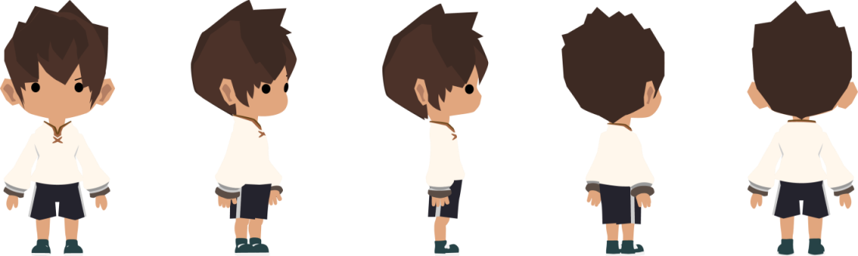

**ภาพที่ 3.3** ตัวละครเพศชาย

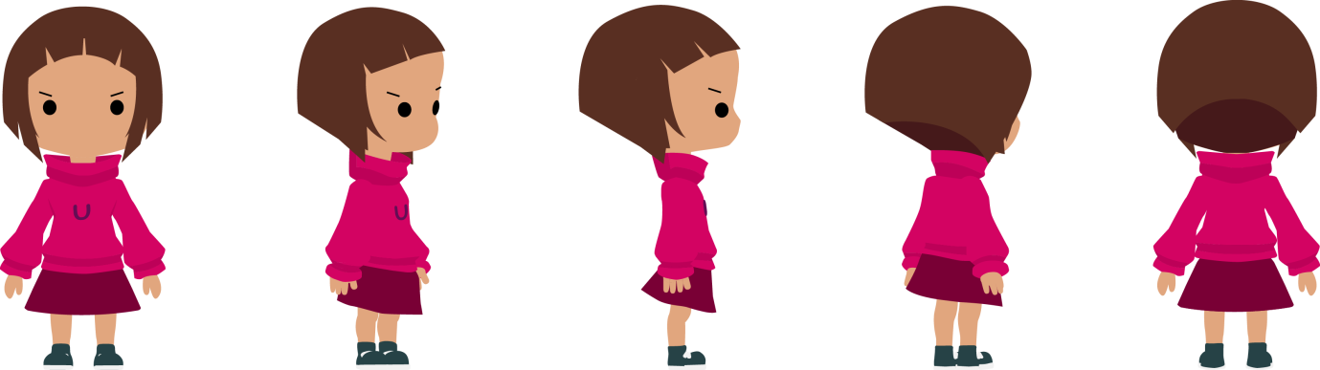

**ภาพที่ 3.4** ตัวละครเพศหญิง

จากภาพที่ 3.3 และภาพที่ 3.4 เป็นตัวละครซึ่งผู้เล่นต้องเลือกเพียงเพศใดเพศหนึ่งเพื่อทำภารกิจในด่านแรก คือด่านที่ต้องเก็บขยะ ตัวละครทุกตัว จะมีแถบพลังชีวิตประจำตัว โดยเป้าหมายของการทำภารกิจ คือต้องเก็บขยะในด่านแรกให้มากที่สุดก่อนที่เวลาจะหมดและพยายามอย่าให้ขยะอันตรายสัมผัสตัวเพราะจะเป็นการทำลายพลังชีวิตของตนเองจนหมด ถ้าพลังชีวิตหมดหรือเก็บขยะได้น้อยกว่าที่กำหนดนั่นหมายถึงแพ้

### การออกแบบขยะ

ขยะในเกมจะมีอยู่ 4 ประเภท ซึ่งเกมมีทั้งหมด 12 เลเวล ดังนั้นจะมีขยะรวมทั้งหมด 48 ชนิด โดยแบ่งเป็น

ประเภทที่ 1 ขยะที่ยังใช้ได้ (รีไซเคิลได้) 12 ชนิด

ประเภทที่ 2 ขยะย่อยสลายได้ 12 ชนิด

ประเภทที่ 3 ขยะทั่วไป 12 ชนิด

ประเภทที่ 4 ขยะอันตราย 12 ชนิด

เมื่อเล่นเกมผ่านด่านในแต่ละเลเวลแล้วจะมีการปลดล็อคขยะชนิดใหม่เพิ่มขึ้นอีก 4 ชนิด ดังนั้นชนิดของขยะในแต่ละเลเวลจะมีดังนี้

เลเวล 1 มีขยะทั้งหมด 4 ชนิด

เลเวล 2 มีขยะทั้งหมด 8 ชนิด

เลเวล 3 มีขยะทั้งหมด 12 ชนิด

เลเวล 4 มีขยะทั้งหมด 16 ชนิด

เลเวล 5 มีขยะทั้งหมด 20 ชนิด

เลเวล 6 มีขยะทั้งหมด 24 ชนิด

เลเวล 7 มีขยะทั้งหมด 28 ชนิด

เลเวล 8 มีขยะทั้งหมด 32 ชนิด

เลเวล 9 มีขยะทั้งหมด 36 ชนิด

เลเวล 10 มีขยะทั้งหมด 40 ชนิด

เลเวล 11 มีขยะทั้งหมด 44 ชนิด

เลเวล 12 มีขยะทั้งหมด 48 ชนิด

**หมายเหตุ** แต่ละเลเวลจะมีขยะอยู่ 4 ประเภท ได้แก่ ขยะที่ยังใช้ได้ (รีไซเคิลได้) ขยะย่อยสลาย ขยะทั่วไป และขยะอันตราย

|  |  |  |  |
| --- | --- | --- | --- |
| รูปภาพ | ชื่อ | ชนิด | หมายเหตุ |
| E:\Project\ไฟล์ภาพต้นฉบับ\ภาพไอเทม\ขยะ\กระป๋องน้ำอัดลม.png | กระป๋องน้ำอัดลม | ขยะที่ยังใช้ได้ (รีไซเคิลได้) | สามารถเก็บได้ |
| E:\Project\ไฟล์ภาพต้นฉบับ\ภาพไอเทม\ขยะ\ปลาเน่า.png | ปลาเน่า | ขยะย่อยสลายได้ | สามารถเก็บได้ |
| E:\Project\ไฟล์ภาพต้นฉบับ\ภาพไอเทม\ขยะ\ซองบะหมี่.png | ซองบะหมี่ | ขยะทั่วไป | สามารถเก็บได้ |
| E:\Project\ไฟล์ภาพต้นฉบับ\ภาพไอเทม\ขยะ\ยาฆ่าแมลง.png | ยาฆ่าแมลง | ขยะอันตราย | อันตรายห้ามเก็บ |

**ตารางที่ 3.1** ตัวอย่างขยะที่ใช้ในเกม

### การออกแบบถังขยะ

ถังขยะมีทั้งหมด 3 ชนิด ได้แก่ ถังขยะสีเหลือง ถังขยะสีเขียว และถังขยะสีน้ำเงิน ใช้เพื่อเล่นเกมในภารกิจที่สองคือ ภารกิจคัดแยกขยะ โดยความหมายของถังขยะแต่ละสีถูกกำหนดไว้ดังตารางที่ 3.2

|  |  |  |
| --- | --- | --- |
| รูปภาพ | สีของถังขยะ | หมายเหตุ |
| E:\Project\ไฟล์ภาพต้นฉบับ\ภาพไอเทม\ถังขยะ\New\trash_can_02.png | ถังขยะสีเหลือง | รองรับขยะที่ยังใช้ได้ (รีไซเคิล) |
| E:\Project\ไฟล์ภาพต้นฉบับ\ภาพไอเทม\ถังขยะ\New\trash_can_03.png | ถังขยะสีเขียว | รองรับขยะที่ย่อยสลายได้ |
| E:\Project\ไฟล์ภาพต้นฉบับ\ภาพไอเทม\ถังขยะ\New\trash_can_01.png | ถังขยะสีน้ำเงิน | รองรับขยะทั่วไปที่ไม่คุ้มค่าต่อการรีไซเคิล |

### ตารางที่ **3.2 แสดงตัวอย่างถังขยะที่ใช้ในเกม**

### การออกแบบไอเทมพิเศษ

เป็นไอเทมที่ใช้สำหรับป้องกันขยะอันตราย มีทั้งหมด 3 ชนิดซึ่งไอเทมพิเศษแต่ละชนิดจะมีพลังในการป้องกันแตกต่างกันออกไป

|  |  |  |
| --- | --- | --- |
| รูปภาพ | ชื่อ | หมายเหตุ |
| **E:\Project\ไฟล์ภาพต้นฉบับ\ภาพตัวอย่างเกม\ถุงมือfull.png** | ถุงมือพิเศษ | สามารถป้องกันผู้เล่นจากการสัมผัสขยะอันตรายได้ 3 ครั้ง |
| **E:\Project\ไฟล์ภาพต้นฉบับ\ภาพตัวอย่างเกม\หมวกกันน็อคfull.png** | หมวกกันน็อค | สามารถป้องกันผู้เล่นจากการสัมผัสขยะอันตรายได้ 5 ครั้ง |
| **E:\Project\ไฟล์ภาพต้นฉบับ\ภาพตัวอย่างเกม\โล่full.png** | โล่กำบัง | สามารถป้องกันผู้เล่นจากการสัมผัสขยะอันตรายได้ 8 ครั้ง |

### ตารางที่ **3.3 ตัวอย่างไอเทมพิเศษที่ใช้ในเกม**

### การออกแบบไอเท็มรีไซเคิล

ไอเทมรีไซเคิลเป็นไอเทมที่ผู้เล่นจะได้รับ เมื่อทำการเก็บขยะและคัดแยกขยะครบตามจำนวนที่กำหนด ซึ่งไอเทมแต่ละชนิดจะมีรูปแบบมาจากขยะที่ถูกนำมารีไซเคิลหรือแปรรูป โดยไอเทมนี้จะไม่มีผลใดๆต่อเกม เป็นเพียงไอเทมที่ให้ผู้เล่นสะสมให้มากที่สุดตามความต้องการเท่านั้น

|  |  |
| --- | --- |
| รูปภาพ | ชื่อของไอเทม |
| **E:\Project\ไฟล์ภาพต้นฉบับ\ภาพไอเทม\ไอเทมพิเศษ\กระป๋องใหม่.png** | กระป๋องใบใหม่ |
| E:\Example\MyGame\assets\gfx\giftItem_2.png | สมุดโน๊ต |
| E:\Example\MyGame\assets\gfx\giftItem_11.png | กระถางต้นไม้ |

### ตารางที่ **3.4 ตัวอย่างไอเทมรีไซเคิลที่ใช้ในเกม**

### การออกแบบหน้าเริ่มเกม

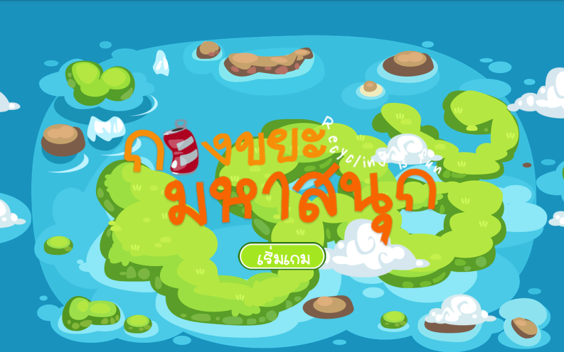

ปุ่มเริ่มเกม

**ภาพที่** **3.5** การออกแบบหน้าเริ่มเกม

จากภาพที่ 3.5 แสดงหน้าเริ่มเกม จะมีปุ่มเริ่มเกมให้ผู้เล่นกดเพื่อไปยังหน้าถัดไป

หน้าเริ่มเกมนี้จะปรากฏทุกครั้งก่อนเข้าหน้าเมนูหลัก

### การออกแบบหน้า**เมนูหลัก**

จำนวนดาวความดี

จำนวนไข่ไก่

จำนวนเหรียญทอง

คู่มือรีไซเคิล

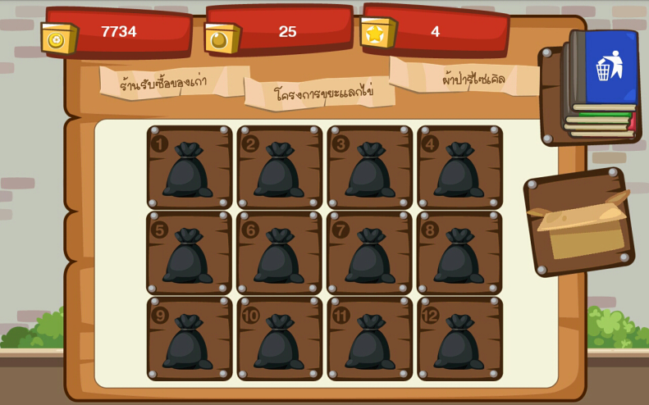

เมนูผ้าป่ารีไซเคิล

เมนูโครงการขยะแลกไข่

เมนูร้านรับซื้อของเก่า

กล่องไอเทม

ถุงขยะประจำเลเวล

**ภาพที่** **3.6** การออกแบบหน้าเมนูหลัก

จากภาพที่ 3.6 แสดงหน้าเมนูหลัก จะเห็นว่าประกอบด้วยส่วนต่างๆ ได้แก่

1. ถุงขยะประจำเลเวล คือระดับเลเวล ผู้เล่นจะกดได้ก็ต่อเมื่อเลเวลนั้นได้ถูกปลดล็อคแล้วเท่านั้น
2. จำนวนเหรียญทอง เป็นจำนวนเหรียญทองทั้งหมดที่ผู้เล่นได้จากการทำภารกิจจากทุกเลเวลรวมกันหรือได้จากการนำขยะไปขายที่ร้านรับซื้อของเก่า
3. จำนวนไข่ไก่ เป็นจำนวนไข่ไก่ที่ได้จากการนำขยะไปแลกไข่
4. จำนวนดาวความดี เป็นจำนวนดาวความดีที่ได้จากการนำขยะไปทอดผ้าป่า
5. คู่มือรีไซเคิล สำหรับเข้าดูข้อมูลขยะทุกชิ้นที่อยู่ในเกม
6. เมนูร้านรับซื้อของเก่า สำหรับนำขยะไปแลกเปลี่ยนเป็นเหรียญทอง
7. เมนูโครงการขยะแลกไข่ สำหรับนำขยะไปแลกเปลี่ยนเป็นไข่ไก่
8. เมนูผ้าป่ารีไซเคิล สำหรับนำขยะไปทำบุญทอดผ้าป่าเพื่อรับดาวความดี
9. เมนูกล่องไอเทม เก็บข้อมูลไอเทมรีไซเคิลที่ผู้เล่นได้จากการทำภารกิจ

### การออกแบบหน้าเลือกตัวละคร

ตัวละครเพศหญิง

ตัวละครเพศชาย

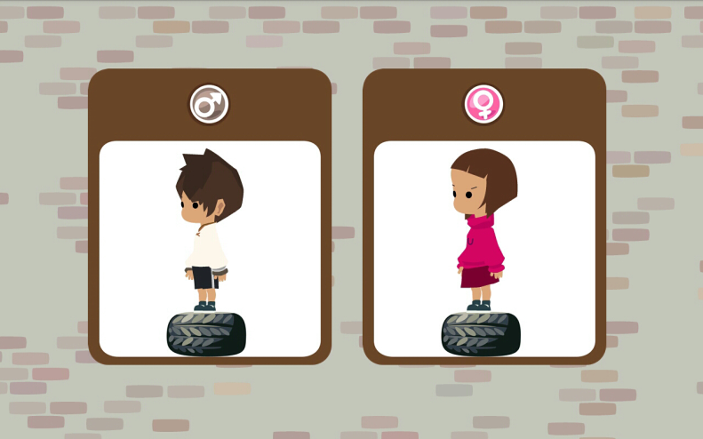

**ภาพที่** **3.7** การออกแบบหน้าเลือกตัวละคร

จากภาพที่ 3.7 แสดงหน้าเลือกตัวละคร โดยหน้าเลือกตัวละครจะปรากฏหลังจากผู้เล่นกดเลือกเลเวลเพื่อเข้าเล่นเกม วัตถุประสงค์ของหน้าเลือกตัวละครคือให้ผู้เล่นเลือกเพศของตัวละครหลักที่จะใช้เล่นในภารกิจเก็บขยะโดยจะมีให้เลือก 2 แบบ คือ ตัวละครเพศชาย และตัวละครเพศหญิง

### การออกแบบหน้าเลือกฉาก

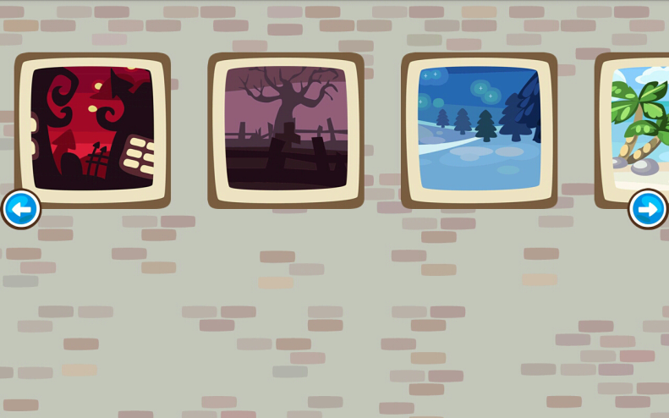

ฉาก

**ภาพที่** **3.8** การออกแบบหน้าเลือกฉาก

จากภาพที่ 3.8 แสดงหน้าเลือกฉาก โดยหน้าเลือกฉากจะปรากฏหลังจากผู้เล่นกดเลือกตัวละคร วัตถุประสงค์ของหน้าเลือกฉากคือให้ผู้เล่นเลือกฉากพื้นหลังของเกมซึ่งมีรูปแบบต่างกันออกไปผู้เล่นสามารถเลือกได้ตามความชอบ

### การออกแบบหน้าเล่นเกมภารกิจเก็บขยะ

แถบพลังชีวิต

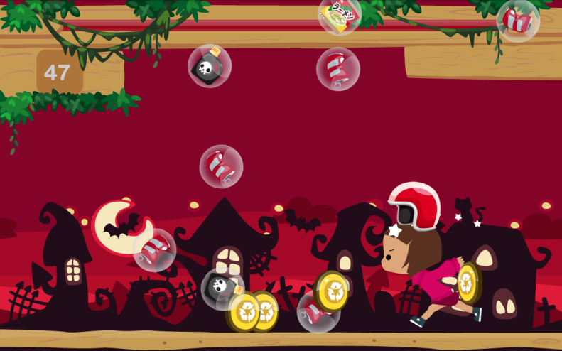

ตัวละคร

เหรียญทอง

ไอเทมพิเศษ

ขยะ

เวลา

**ภาพที่** **3.9** การออกแบบหน้าเล่นเกมภารกิจเก็บขยะ

จากภาพที่ 3.9 แสดงหน้าเล่นเกมภารกิจเก็บขยะ จะเห็นว่าประกอบด้วยส่วนต่างๆ ได้แก่

1. ตัวละคร เป็นตัวละครที่ผู้เล่นจะทำการบังคับให้วิ่งเก็บขยะ
2. แถบพลังชีวิต แสดงพลังชีวิตของผู้เล่นขณะทำภารกิจในเลเวลปัจจุบัน
3. ไอเทมพิเศษ เป็นไอเทมที่จะช่วยป้องกันผู้เล่นจากขยะอันตราย
4. ขยะ คือขยะที่ผู้เล่นต้องเก็บสะสมเพื่อให้ภารกิจสำเร็จ
5. เหรียญทอง เมื่อผู้เล่นเก็บขยะได้ เหรียญทองจะแตกออกมา
6. เวลา คือเวลาที่ใช้ในการเก็บขยะ ซึ่งกำหนดไว้ที่ 60 วินาที และเวลาจะนับถอยหลังไปเรื่อยๆ

### การออกแบบหน้าเล่นเกมภารกิจคัดแยกขยะ

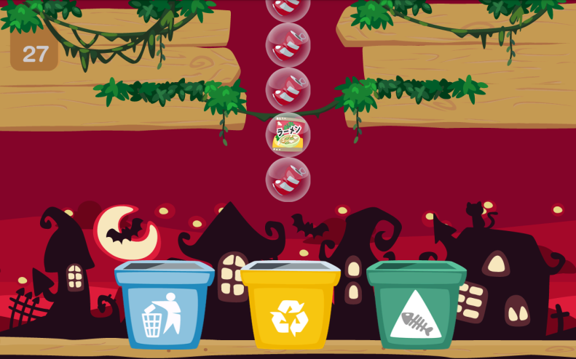

ถังขยะ

ขยะ

เวลา

**ภาพที่** **3.10** การออกแบบหน้าเล่นเกมภารกิจคัดแยกขยะ

จากภาพที่ 3.10 แสดงหน้าเล่นเกมภารกิจคัดแยกขยะ จะเห็นว่าประกอบด้วยส่วนต่างๆ ได้แก่

1. ขยะ ขยะจะเรียงลงมาจากด้านบน เมื่อมีการลากขยะชิ้นก่อนหน้าลงถัง ขยะชิ้นต่อไปจะเลื่อนไปแทนที่ตำแหน่งของขยะก่อนหน้า
2. ถังขยะ ใช้สำหรับคัดแยกขยะ โดยการลากขยะลงถัง ถังขยะจะมีการเคลื่อนไหวและส่งเสียง
3. เวลา เวลาสำหรับการทำภารกิจคัดแยกขยะ ซึ่งกำหนดไว้ที่ 30 วินาที และเวลาจะนับถอยหลังไปเรื่อยๆ

### การออกแบบหน้าร้านรับซื้อของเก่า

ขยะ

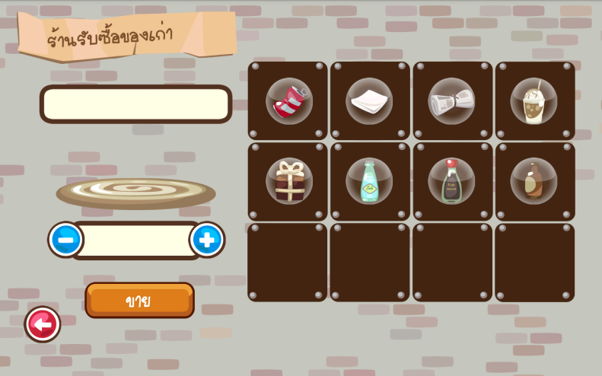

ลด

เพิ่ม

ย้อนกลับ

ชื่อขยะ

ขยะที่เลือก

ขาย

**ภาพที่** **3.11** การออกแบบหน้าร้านรับซื้อของเก่า

จากภาพที่ 3.11 แสดงหน้าร้านรับซื้อของเก่า จะเห็นว่าประกอบด้วยส่วนต่างๆ ได้แก่

1. ขยะ คือขยะที่ผู้เล่นมี โดยจะต้องกดที่รูปเพื่อเลือกว่าจะขายขยะชิ้นไหน
2. ขยะที่เลือก คือขยะที่ผู้เล่นเลือกที่จะขาย ซึ่งรูปในช่องนี้จะเป็นรูปเดียวกันกับรูปขยะที่ผู้เล่นได้กดเลือกจากช่องแสดงขยะที่ผู้เล่นมี
3. ชื่อขยะ คือ ชื่อของขยะที่ผู้เล่นเลือก
4. เพิ่ม คือ ปุ่มเพิ่มจำนวนขยะที่ต้องการขาย
5. ลด คือ ปุ่มลดจำนวนขยะที่ต้องการขาย
6. ขาย คือ ปุ่มยืนยันการขาย
7. ย้อนกลับ คือ ปุ่มสำหรับย้อนกลับไปหน้าหลัก

### การออกแบบหน้าขยะแลกไข่

ขยะ

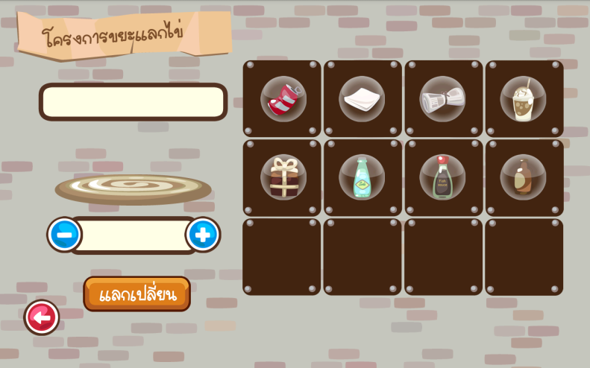

ลด

เพิ่ม

ย้อนกลับ

ชื่อขยะ

ขยะที่เลือก

แลกเปลี่ยน

**ภาพที่** **3.12** การออกแบบหน้าขยะแลกไข่

จากภาพที่ 3.12 แสดงหน้าขยะแลกไข่ จะเห็นว่าประกอบด้วยส่วนต่างๆ ได้แก่

1. ขยะ คือขยะที่ผู้เล่นมี โดยจะต้องกดที่รูปเพื่อเลือกว่าจะแลกเปลี่ยนขยะชิ้นไหน
2. ขยะที่เลือก คือขยะที่ผู้เล่นเลือกที่จะแลกเปลี่ยน ซึ่งรูปในช่องนี้จะเป็นรูปเดียวกันกับรูปขยะที่ผู้เล่นได้กดเลือกจากช่องแสดงขยะที่ผู้เล่นมี
3. ชื่อขยะ คือ ชื่อของขยะที่ผู้เล่นเลือก
4. เพิ่ม คือ ปุ่มเพิ่มจำนวนขยะที่ต้องการแลกเปลี่ยน
5. ลด คือ ปุ่มลดจำนวนขยะที่ต้องการแลกเปลี่ยน
6. แลกเปลี่ยน คือ ปุ่มยืนยันการแลกเปลี่ยน
7. ย้อนกลับ คือ ปุ่มสำหรับย้อนกลับไปหน้าหลัก

### การออกแบบหน้าผ้าป่ารีไซเคิล

ขยะ

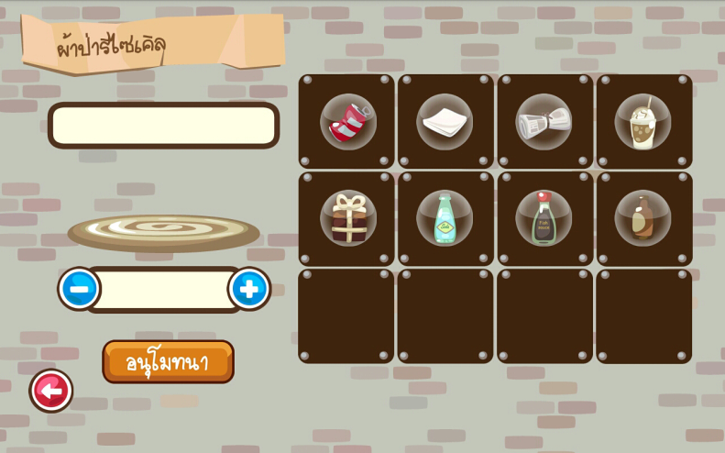

ลด

เพิ่ม

ย้อนกลับ

ชื่อขยะ

ขยะที่เลือก

อนุโมทนา

**ภาพที่** **3.13** การออกแบบหน้าผ้าป่ารีไซเคิล

จากภาพที่ 3.13 แสดงหน้าผ้าป่ารีไซเคิล จะเห็นว่าประกอบด้วยส่วนต่างๆ ได้แก่

1. ขยะ คือขยะที่ผู้เล่นมี โดยจะต้องกดที่รูปเพื่อเลือกว่าจะทอดผ้าป่าขยะชิ้นไหน
2. ขยะที่เลือก คือขยะที่ผู้เล่นเลือกที่จะทอดผ้าป่า ซึ่งรูปในช่องนี้จะเป็นรูปเดียวกันกับรูปขยะที่ผู้เล่นได้กดเลือกจากช่องแสดงขยะที่ผู้เล่นมี
3. ชื่อขยะ คือ ชื่อของขยะที่ผู้เล่นเลือก
4. เพิ่ม คือ ปุ่มเพิ่มจำนวนขยะที่ต้องการทอดผ้าป่า
5. ลด คือ ปุ่มลดจำนวนขยะที่ต้องการทอดผ้าป่า
6. อนุโมทนา คือ ปุ่มยืนยันการทอดผ้าป่า
7. ย้อนกลับ คือ ปุ่มสำหรับย้อนกลับไปหน้าหลัก

### การออกแบบหน้าคู่มือรีไซเคิล

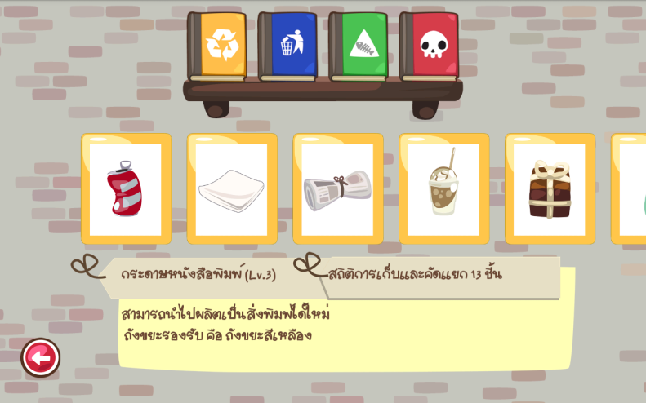

ย้อนกลับ

ขยะ

สถิติการเก็บ

ข้อมูล

ชื่อขยะ

ประเภท

**ภาพที่** **3.14** การออกแบบหน้าคู่มือรีไซเคิล

จากภาพที่ 3.14 แสดงหน้าคู่มือรีไซเคิล จะเห็นว่าประกอบด้วยส่วนต่างๆ ได้แก่

1. ประเภท คือ รูปแบบของขยะแต่ละชนิด ได้แก่ ขยะรีไซเคิล ขยะทั่วไป ขยะอินทรีย์ และขยะอันตราย
2. ขยะ คือขยะที่ถูกปลดล็อคออกมาในแต่ละเลเวลที่ผู้เล่นได้เล่นผ่านมาแล้ว โดยจะต้องกดที่รูปเพื่อเลือกว่าจะดูข้อมูลขยะชิ้นไหน
3. ชื่อขยะ คือชื่อของขยะที่ผู้เล่นกดดูข้อมูล
4. สถิติการเก็บ คือจำนวนของขยะที่ผู้เล่นได้สะสมมาตั้งแต่เริ่มเล่นเกม
5. ข้อมูล เป็นข้อมูลเบื้องต้นเกี่ยวกับขยะชิ้นนั้นๆ
6. ย้อนกลับ คือ ปุ่มสำหรับกดเพื่อย้อนกลับไปยังหน้าหลัก

### การออกแบบหน้ากล่องไอเทม

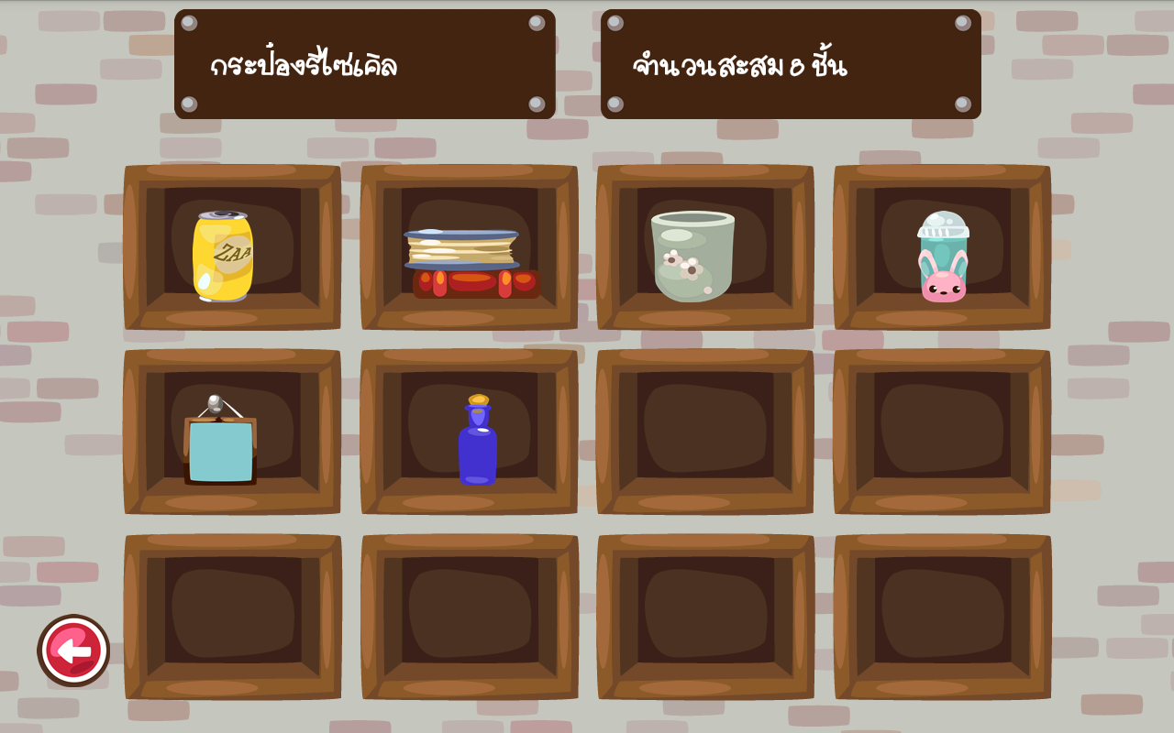

ย้อนกลับ

ชื่อไอเทม

ไอเทม

จำนวน

**ภาพที่** **3.15** การออกแบบหน้ากล่องไอเทม

จากภาพที่ 3.15 แสดงหน้ากล่องไอเทม จะเห็นว่าประกอบด้วยส่วนต่างๆ ได้แก่

1. ไอเทม คือไอเทมรีไซเคิลที่ผู้เล่นได้รับจากการเล่นในแต่ละครั้ง โดยจะต้องกดที่รูปเพื่อเลือกว่าจะดูข้อมูลไอเทมชิ้นไหน
2. ชื่อไอเทม คือชื่อของไอเทมรีไซเคิลที่ผู้เล่นกดดูข้อมูล
3. จำนวน เป็นตัวเลขแสดงจำนวนของไอเทมรีไซเคิลที่ผู้เล่นได้สะสมมาตั้งแต่เริ่มเล่นเกม
4. ย้อนกลับ คือ ปุ่มสำหรับกดเพื่อย้อนกลับไปยังหน้าหลัก

# การสร้างระบบงาน

การสร้าง....ชื่อโครงงาน.............แบ่งเป็นหลายส่วนสำคัญ ดังนี้

4.1 ส่วนการเพิ่มไลบรารี่ AndEngine

4.2 ส่วนการสร้างฐานข้อมูล

4.3 ส่วนการสร้างเกม

## ส่วนการเพิ่มไลบรารี่ AndEngine

............................

# การทดสอบระบบ

การทดสอบการทำงานของระบบ...ชื่อโครงงาน.............แบ่งเป็น 3 ส่วนดังนี้

5.1 การทดสอบการเล่นเกมตามภารกิจ

5.2

5.3

## การทดสอบการเล่นเกมตามภารกิจ

ในส่วนทดสอบการเล่นเกมตามภารกิจมีการทำงานที่เกี่ยวข้องกับระบบตามที่ได้ทำการทดสอบดังนี้

5.1.1 การทดสอบเข้าเกมจากหน้าแรก

5.1.2 การทดสอบเลือกเลเวล

5.1.3 การทดสอบเลือกตัวละคร

5.1.4 การทดสอบเลือกฉาก

5.1.5 การทดสอบการควบคุมตัวละคร

5.1.6 การทดสอบการชนกันของตัวละครกับขยะ

5.1.7 การทดสอบการใช้ไอเทมพิเศษ

5.1.8 การทดสอบการใช้นิ้วลากขยะ

5.1.9 การทดสอบการชนกันของขยะกับถังขยะ

### การทดสอบเข้าเกมจากหน้าแรก

การทดสอบเข้าเกมจากหน้าแรกนี้ จะทำงานเมื่อผู้ใช้ต้องการเข้าเล่นเกมทุกๆครั้ง อธิบายดังตารางที่ 5.1

|  |  |  |
| --- | --- | --- |
| **การทำงาน** | **เงื่อนไขการทดสอบ** | **ผลการทดสอบ** |
| ทดสอบเข้าเกมจากหน้าแรก | กดเมนู เริ่มเกม | โปรแกรมเปลี่ยนหน้าไปยังหน้าเมนูหลัก |
| กดปุ่ม Back ที่โทรศัพท์ | ปิดโปรแกรม |
| **ตารางที่ 5.1** แสดงการทดสอบเข้าเกมจากหน้าแรก | | |

### การทดสอบเลือกเลเวล

การทดสอบเลือกเลเวลนี้ จะทำงานเมื่อผู้ใช้ต้องการเข้าเล่นเกมตามภารกิจ อธิบายดังตารางที่ 5.2

|  |  |  |
| --- | --- | --- |
| **การทำงาน** | **เงื่อนไขการทดสอบ** | **ผลการทดสอบ** |
| ทดสอบเลือกเลเวล | แตะที่รูปถุงขยะสีดำที่ไม่ได้ล็อค | โปรแกรมเปลี่ยนหน้าไปยังหน้าเลือกตัวละคร |
| แตะที่รูปถุงขยะสีดำที่ล็อค | โปรแกรมจะไม่ตอบสนองต่อการกระทำ |
| กดปุ่ม Back ที่แท็บเล็ต | กลับไปยังหน้าแรก |
| **ตารางที่ 5.2** แสดงการทดสอบเลือกเลเวล | | |

### การทดสอบเลือกตัวละคร

การทดสอบเลือกตัวละครนี้ จะทำงานเมื่อผู้ใช้ต้องการเลือกตัวละครที่จะใช้ในการทำภารกิจที่1 คือภารกิจเก็บขยะ อธิบายดังตารางที่ 5.3

|  |  |  |
| --- | --- | --- |
| **การทำงาน** | **เงื่อนไขการทดสอบ** | **ผลการทดสอบ** |
| ทดสอบเลือกตัวละคร | แตะที่รูปตัวละครเพศชาย | รูปตัวละครเพศชายย้ายตำแหน่งมาอยู่ที่กลางหน้าจอจากนั้นโปรแกรมจะเปลี่ยนหน้าไปยังหน้าเลือกฉาก |
| แตะที่รูปตัวละครเพศหญิง | รูปตัวละครเพศหญิงย้ายตำแหน่งมาอยู่ที่กลางหน้าจอจากนั้นโปรแกรมจะเปลี่ยนหน้าไปยังหน้าเลือกฉาก |
| กดปุ่ม Back ที่แท็บเล็ต | กลับไปยังหน้าเมนูหลัก |
| **ตารางที่ 5.3** แสดงการทดสอบเลือกตัวละคร  .................... | | |

# สรุปและข้อเสนอแนะ

จากขั้นตอนการศึกษา ........ชื่อโครงงาน....... ตั้งแต่เริ่มต้นโดยผ่านกระบวนการต่างได้แก่ การวางแผน การวิเคราะห์และออกแบบระบบ การพัฒนาโปรแกรมและการทดสอบโปรแกรม จนกระทั่งสิ้นสุดกระบวนการ สามารถสรุปผลของโครงงานได้ดังนี้

## สรุปความสามารถของระบบ

1. ระบบเกมสามารถแสดงหน้าเกมให้ผู้ใช้เล่นเกมได้
2. ระบบเกมสามารถให้ผู้ใช้เล่นเกมตามภารกิจที่มีให้ โดยการเล่นจะมีการปลดล็อคระดับความยากไปเรื่อยๆจนกว่าจะเล่นครบทั้ง 12 ระดับ
3. ระบบเกมสามารถให้ผู้เล่นกลับมาเล่นระดับความยากที่เล่นผ่านไปแล้วได้
4. ระบบเกมสามารถบันทึกระดับการเล่นที่เล่นผ่านมาแล้ว
5. ระบบเกมสามารบันทึกคะแนนการเล่นหลังจบการเล่นเกมตามภารกิจ
6. ระบบเกมมีฟังก์ชันการแลกเปลี่ยนขยะเป็นเหรียญทอง ไข่ไก่ และดาวความดีและบอกจำนวนขยะที่ผู้เล่นมี
7. ระบบเกมสามารถให้ผู้ใช้ดูข้อมูลของขยะและไอเทมที่ถูกปลดล็อคได้

## ปัญหาและอุปสรรคในการพัฒนา

1. รูปที่ใช้ทั้งหมดในเกมต้องใช้เวลาในการวาด
2. การนำรูปภาพมาทำแอนนิเมชันเป็นเรื่องยากเนื่องจากต้องทำออกมาให้มีลักษณะใกล้เคียงธรรมชาติมากที่สุด
3. การแสดงรูปภาพใน AndEngine จะไม่สามารถดูผลการแสดงในโปรแกรม Eclipse ได้ จำเป็นต้องดูผลจากการรันในเครื่องแท็บเล็ตจริงทุกครั้ง
4. การจัดวางตำแหน่งของรูปภาพต้องพิจารณาจากหน้าจอจริงของแท็บเล็ต ทำให้เสียเวลาในการรันโปรเจกต์ใหม่ทุกๆครั้งที่มีการเปลี่ยนตำแหน่ง
5. การแสดงข้อความไม่สมบูรณ์ คือ ในบางครั้งโปรแกรมจะแสดงข้อความผิดเพี้ยน ผิดหลักภาษา ในขณะที่บางครั้งสามารถแสดงได้อย่างสมบูรณ์ ไม่ผิดเพี้ยน
6. จำเป็นต้องลบไฟล์ข้อมูลเก่าออกจากเครื่องแท็บเล็ตให้หมดทุกครั้งที่รันโปรเจกต์ใหม่ เพื่อป้องกันไม่ให้แอนดรอยด์นำฐานข้อมูลที่ค้างอยู่ไปใช้งาน

## ข้อเสนอแนะในการแก้ไขปัญหา

1. การพิจารณาเพื่อวางตำแหน่งของรูปภาพ ในเครื่องแท็บเล็ตระบบปฏิบัติการแอนดรอย์ให้เปิดฟังก์ชันทางเลือกผู้พัฒนาในหัวข้อแสดงตำแหน่งตัวชี้ ซึ่งจะเป็นการแสดงข้อมูลตำแหน่งการสัมผัสของนิ้วในแกน X และแกน Y เราสามารถนำข้อมูลนี้ไปใช้ประกอบการจัดวางรูปภาพใน AndEngine ได้
2. การแสดงข้อความไม่สมบูรณ์ สามารถแก้ปัญหาได้โดยการใช้รูปภาพแทนการแสดงผลเป็นข้อความ

## แนวทางในการพัฒนาต่อ

1. พัฒนาโปรแกรมให้สามารถเลือกตัวละคร และฉากได้มากกว่านี้
2. พัฒนาขยะในเกมให้มีมากขึ้นกว่านี้
3. ทำให้โปรแกรมสามารถสร้างบัญชีการเล่นของผู้เล่นได้มากกว่าหนึ่งคน
4. เพิ่มการแชร์ข้อมูลไอเทมที่ได้รับไปยังเฟสบุ๊ค
5. พัฒนาให้สามารถนำเหรียญทอง ไข่ไก่ และดาวความดี ไปทำอย่างอื่นได้เช่น การซื้อตัวละครพิเศษ หรือไอเทมพิเศษ เป็นต้น

**บรรณานุกรม**

|  |  |
| --- | --- |
| [ 1 ] | พร้อมเลิศ หล่อวิจิตร (2555). **คู่มือเขียนแอพแอนดรอยด์สำหรับผู้เริ่มต้น**. พิมพ์ครั้งที่ 2. กรุงเทพฯ :  โปรวิชั่น, 2555. |
| [ 2 ] | พันจันทร์ ธนวัฒนเสถียร (2556). **Flash CS6 สำหรับผู้เริ่มต้น**. พิมพ์ครั้งที่ 1. กรุงเทพฯ :  รีไววา, 2556. |
| [ 3 ] | โรเจอร์, ริค. (2555). **โค๊ดลัด สร้างเกมเด็ด บนแอนดรอยด์**. (แปลจากเรื่อง Learning Android game programming โดย ธีรเดช โอทกานนท์) ( พิมพ์ครั้งที่ 1). กรุงเทพฯ :  ทรู ดิจิตอล คอนเท้นท์ แอนด์ มีเดีย, 2555 |
| [ 4 ] | แอนดรอยด์ (ระบบปฏิบัติการ). สืบค้นเมื่อ 26 เมษายน 2556. |
|  |  |

ภาคผนวก ก. การติดตั้งเครื่องมือที่ใช้พัฒนาโปรแกรม

**ประวัติผู้เขียน**

**ชื่อ นาย/นางสาว.................................**

**รหัสนักศึกษา .............................**

**สถานที่ติดต่อ :** ....................

**อีเมล์ :** ..................

**โทรศัพท์ :** ..................